МДОУ д/с общеразвивающего вида № 46

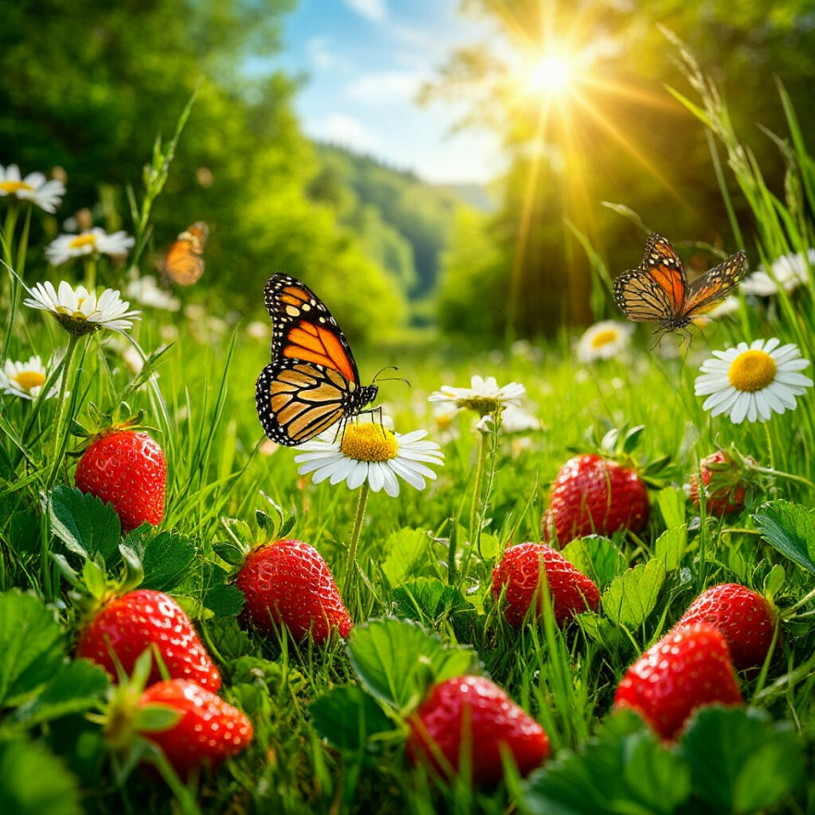

Лето — жаркая пора,

Светит солнышко с утра,

Даже если дождь пойдёт —

Вокруг сияет всё, поёт.

Летом — синяя река

И плывут в ней облака,

Рубином ягоды горят,

Пора каникул для ребят.

*(Елена Эрато)*

**«ОБУЧЕНИЕ И ВОСПИТАНИЕ»**

**Рекомендации родителям для занятий с детьми по теме "Лето"**

* Спросите у ребёнка, какое наступает время года, предложите ему назвать летние месяцы по порядку.
* На прогулке наблюдайте за изменениями в живой и неживой природе (небо, земля, деревья, насекомые).
* Сравните природу весной и летом.
* Побеседуйте о том, как выглядят деревьями летом, что делают звери и птицы летом.
* Рассмотрите с ребёнком строение цветка: стебель, лист, цветок(соцветие), лепестки, корень.
* Предложите ребёнку назвать как можно больше признаков лета, рассказать об основных заботах людей летом

|  |  |
| --- | --- |
| **Дидактическая игра**  **«Правильно - неправильно»**  *(понимание причинно-следственных связей).*  -Я взял зонтик, потому что пошел дождь.  -Пошел дождь, потому что я взял зонт.  -В лесу растут грибы и ягоды, так как наступило лето.  -Лето наступило, потому что в лесу растут грибы и ягоды | C:\Users\User\Downloads\pozdravljaem-s-dnem-rossii.jpg |

|  |  |
| --- | --- |
| C:\Users\User\Downloads\a84fda7e394f17637662656bec3e9ca4.jpg | **Дидактическая игра**  **«Жук и бабочка»:**  рассмотрите насекомых и найдите отличия:  -бабочка белая, желтая, крылышки тонкие;  -жук меньше бабочки, крылья жесткие;  -бабочка летает, жук ползает, летает, жужжит и т.п. (аналогичным способом можно сравнить другие объекты природы). |

***«ЛОГОПЕДИЧЕСКАЯ ШКАТУЛКА»***

|  |  |
| --- | --- |
| **«Назови признак»**  - Лето, какое? (солнечное, жаркое, ласковое, тёплое и т.п.).  -Небо, какое? (солнечное, облачное, ясное, пасмурное и т.п.).  -Солнце, какое? (яркое, ласковое, тёплое и т.п.).  -Деревья, какие? (зелёные, высокие и т.п.)  -Трава, какая? (яркая, зелёная и т.п.)  -Туча, какая? (серая, дождливая и т.п.)  -Дождь, какой? (сильный, тёплый, проливной и т.п.) | ***C:\Users\User\Downloads\59831df9ad921df5b7e4691a67297021.jpg*** |

**«Подбери слово-действие»**

Солнце …. ярко. Лес … красивый. Река … быстро. Ягоды … в лесу. Цветы … на лугу. Стрекоза … над водой. Муравейник … муравьи. Птицы … весело.

**«Закончи предложение»**

Пчела собирает…(мед) Комар кусает…(человека) Бабочка летает…(над цветком) Жук грызет…(кору) Божья коровка поедает…(тлю)

**«Бывает – не бывает»**

Летом дети катаются на санках. Зимой дети лепят снежную бабу. Осенью люди убирают урожай. Зимой на деревьях распускаются почки. Весной дети играют в снежки. Летом дети загорают и купаются. Летом дети катаются на лыжах. 10. «Ответь на вопрос КАК?» Утром светло, а днем еще…(светлее) Вечером темно, а ночью еще… . Осенью холодно, а зимой еще… . Весной солнце светит ярко, а летом еще… . Весной птицы поют звонко, а летом еще…



***Пальчиковые игры на тему: «Лето»***

**«Ягоды»**

**С ветки ягодки снимаю,***(Пальцы расслаблены, свисают вниз. Пальцами другой руки погладить каждый пальчик от основания до самого кончика, как будто снимая с него воображаемую ягодку.)*

**И в лукошко собираю.***(Обе ладошки сложить перед собой чашечкой.)*

**Будет полное лукошко,***(Одну ладошку, сложенную лодочкой, накрыть другой ладошкой.)*

**Я попробую немножко**. *(Одна сложенная ладошка имитирует лукошко, другой рукой*

**Я поем ещё чуть-чуть**, *достать воображаемые ягодки и отправить их в рот.)*

**Лёгким будет к дому путь!***(Имитируя ножки, средний и указательный пальчики на обеих руках «убегают» как можно дальше.)*

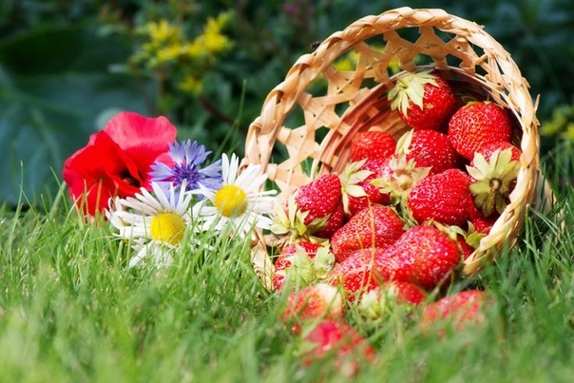

**"Ёжик"**

***Добрый ёжик, добрый ёж****(дети крутят кулачки)*

***На клубочек он похож****, (перед собой)*

***У ежа иголка иголки очень - очень колки****(Дети сжимают и разжимают кулачки)*

***Ёжик, ёжик, чудачок, где ты прячешься дружок?****(прячут руки за спину)*

***Покажи иголки, очень - очень колки****(сжимают и разжимают кулачки)*

*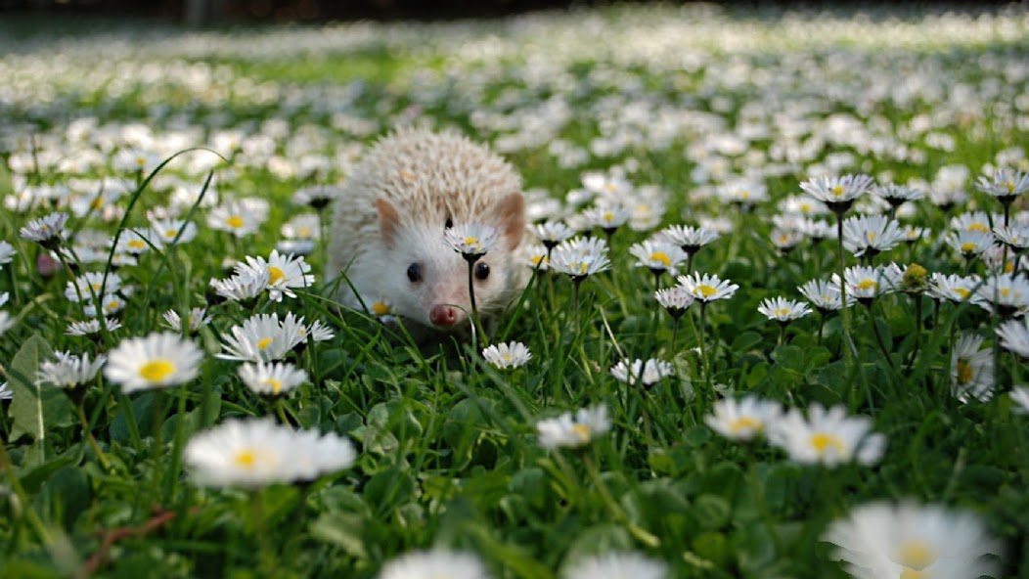*

***Памятка для родителей***  
**☀«Безопасность ребенка в жару»**

Наступили летние жаркие деньки, и несут они с собой не только радости и веселье. Высокая температура, прямые солнечные лучи, недостаток влаги могут быть очень опасными, особенно для нежного маленького организма!

❗О чем следует помнить родителям в жаркие дни — небольшое напоминание на всякий случай!

🚩Итак, что следует делать в жару:

🔹Выбираем для прогулок тенистые места, где много свежего воздуха: парки, скверы, набережную, если там не слишком солнечно;

🔹Одеваемся легко: кофточки с короткими рукавчиками и шортики из натуральных материалов, легкие носочки, удобные сандалики;

🔹Пьем много воды: соки, фреши и молочные продукты — это, конечно, очень хорошо, но в такую погоду организму нужна именно чистая вода! То есть на прогулку берем не только сочок, но и водичку;

🔹Носим головной убор: панамка, кепочка, что угодно, но из легкой ткани и светлой расцветки, чтобы защищать головку малыша от солнечных лучей, не перегревая его при этом;

🔹Выбираем для прогулки безопасное время: до 11 часов утра и после 16 часов дня;

🔹Пользуемся солнцезащитной косметикой: обязательно проверенной детской серией, желательно на основе натуральных «органик» компонентов.

⛔Чего делать не следует:

🔺Сидеть, закрывшись, дома: гулять, не смотря на жару, все равно нужно. Сидя под кондиционером, здоровья не наберешься, для этого летом есть свежий воздух, травка под ножками, солнечные лучики (в разумных количествах);

🔺Стараться закрыть от солнца каждый миллиметр кожи ребенка: как указывалось выше, одежда должна быть удобной и легкой, а для открытых участков кожи мы используем кремы с высоким фактором защиты SPF 40 и больше с пометкой «для детей»;

🔺Натягивать плотные огромные шапки: панамка или кепочка должна быть легкой, головка ребенка должна дышать, а светлый цвет ткани позволит не перегреваться;

🔺Гулять целый день напролет: полуденное солнце самое опасное, в период с 11 утра до 16 часов лучше всего устроить дневной сон или занятия дома, и выйти на прогулку снова, когда солнце начнет клониться к вечеру.

* Лето — время отдыха и веселья, используем его для того, чтобы набраться здоровья к зиме!

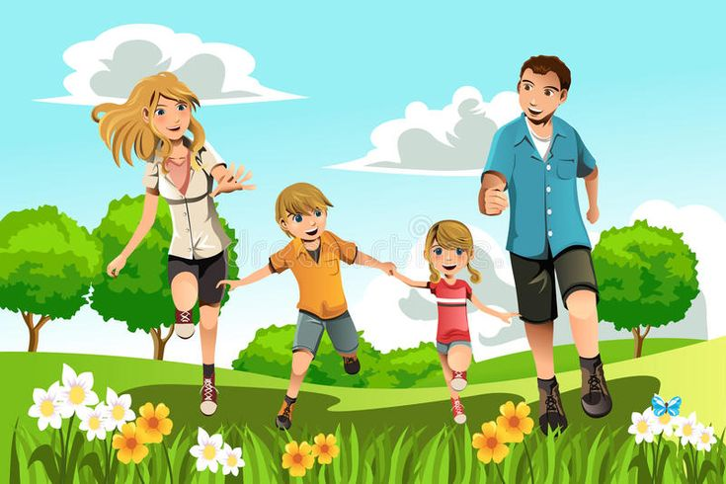

**Стихи о лете**

|  |  |
| --- | --- |
| **"Весёлое лето"** (В. Берестов)  Лето, лето к нам пришло!  Стало сухо и тепло.  По дорожке  Прямиком  Ходят ножки  Босиком. | Picture background |
| Picture background | **"Летняя прогулка"**  (Э.Успенский)  Мы гуляли, загорали, Возле озера играли. На скамейку сели — Две котлеты съели. Лягушонка принесли И немного подросли. |
| **Летняя песенка для малышей**  **3-4 лет** (Белозеров Т.)  Опять смеётся лето  В открытое окно,  И солнышка, и света  Полным, полным-полно!  Опять трусы и майки  Лежат на берегу,  И нежатся лужайки  В ромашковом снегу! | Picture background |
| Picture background | **Улитки**  (Т. Шорыгина)  — Где вы прячетесь, улитки?  — В мокрых травах у калитки.  Утром пьем росу из флоксов,  В полдень дремлем у колодца.  Вечером, когда не жарко,  Расползаемся по парку.  Под березами без спешки  Объедаем сыроежки. |

(ОЧЕНЬ КОРОТКИЕ НОВОСТИ)

|  |  |
| --- | --- |
| **Прощай, детский сад! Здравствуй школа!**  Выпускной стал по-настоящему незабываемым для воспитанников МДОУ д/с общеразвивающего вида №46!  Впереди — удивительное школьное путешествие, наполненное открытиями, новыми знаниями и настоящими друзьями. Желаем успехов, ярких побед, добрых учителей и верных друзей. В добрый путь! | Прощай,детский сад!Здравствуй школа!. |
| &quot;Путешествие в мир родного языка&quot; квест-игра. | **Путешествие в мир родного языка" квест-игра**  6 июня мы отмечаем День Русского языка. К этому дню в детском саду №46 была организована квест-игра "Путешествие в мир родного языка", в которой приняли участие воспитанники старшей группы. |
| **Музыкально-спортивный праздник "День России"**  11 июня в МДОУ д/с общеразвивающего вида было по-настоящему празднично! В соответствии с планом комитета образования Узловского района в преддверии Дня России у старших дошкольников прошел музыкально-спортивный праздник "День России". Ребята с гордостью спели Гимн России, читали стихи о Родине, отвечали на вопросы. А потом началась настоящая спортивная феерия! | . |
| . | **Акция "Окна России"**  12 июня – день, когда в каждом сердце отзывается гордость за нашу великую страну. Это праздник, символизирующий единение, силу и богатство российской земли. В преддверии праздника воспитанники МДОУ д/с общеразвивающего вида №46 присоединились к всероссийской акции "Окна России". |
| **Закрепляем летом ПДД.**  Летние каникулы — отличное время для прогулок, поездок и приключений. Поэтому в целях профилактики детского дорожно-транспортного травматизма в период летних каникул, закрепления навыков, связанных с безопасным поведением на улицах и дорогах, адаптации воспитанников к транспортной среде, в период с 9 по 11 июня в МДОУ д/с общеразвивающего вида №46 была организована и проведена профилактическая акция «Внимание - дети!». | . |
| . | **День памяти и скорби!**  В преддверии Дня памяти и скорби, в детском саду №46 прошло мероприятие, призванное почтить память героев и жертв Великой Отечественной войны, а также сформировать у детей чувство патриотизма и уважения к истории своей страны  В заключении мероприятия ребята сделали плакат "Спасибо за чистое, мирное небо! |
| **Награждение победителей VI конкурса «Рисуем с детьми Вечный огонь»**  22 июня воспитанница детского сада № 46 Ольга А., как одна из победительниц VI конкурса «Рисуем с детьми Вечный огонь», приняла участие в торжественной церемонии по профилактике Вечного огня на Могиле Неизвестного Солдата. Это не просто техническая процедура, а священный ритуал, который оберегает одну из главных святынь нашей страны — пламя памяти, символ подвига миллионов героев. | Награждение победителей VI конкурса «Рисуем с детьми Вечный огонь». |
| Zа мир, Zа Россию. | **Zа мир, Zа Россию**  В МДОУ №46 прошел патриотический флешмоб под девизом - Zа мир, Zа Россию. Флешмоб прошел с успехом и стал ярким событием в жизни воспитанников. |
| **Подготовка к новому учебному году**  В нашем детском саду активно идет работа по подготовке учреждения к приемке, которая ежегодно проводится накануне нового учебного года. Все сотрудники детского сада своими силами делают необходимый косметический ремонт помещений, моют окна, чистят ковровые покрытия, занимаются покраской, косят траву. | В детском саду активно идет работа по подготовке учреждения к новому учебному году. |
| . | **День Госавтоинспекции в детском саду**  Каждый год 3 июля в России отмечается профессиональный праздник сотрудников автоинспекции. ​ В это день воспитанники нашего детского сада закрепили знания​ о правилах поведения на дорогах и познакомились с новыми правилами дорожного движения. |
| **День Семьи, Любви и Верности**  Уже стало традицией отмечать День Семьи, Любви и Верности в нашем  детском саду.  Воспитатели познакомили детей с историей возникновения этого праздника, в сказочной форме поведали детям о любви князя Петра и простолюдинки Февронии. Центральным  мероприятием стала акция "Белая ромашка", Каждая группа провела свои мероприятия, основным акцентом которых стал символ этого праздника. | День Семьи, Любви и Верности. |
| . | **Краски лета на асфальте**  Лето - это время веселья, игр и творчества! А что может быть лучше, чем раскрасить серый асфальт яркими красками и подарить себе и окружающим хорошее настроение?  Рисование на асфальте - это командная работа! Дети учатся общаться, делиться мелками и помогать друг другу.  Яркие рисунки на асфальте дарят улыбки всем вокруг**!** |
| **Квест-игра "В поисках сокровищ"**  Лето  - пора приключений, поэтому на этой неделе в МДОУ д/с общеразвивающего вида №46  прошла квест-игра «В поисках сокровищ», в которой приняли участие ребята подготовительной группы.  К заветной цели – кладу, – им помогала старинная карта.  Чтобы добраться до клада, участникам игры необходимо было  выполнять различные задания. Выполнив определенное задание, ребята расшифровывали слово-подсказку и определяли, где находится расположение следующего тайника с заданием. | .  . |
| C:\Users\User\AppData\Local\Temp\Rar$DIa5248.40605\3e3305d5-84f6-4b9a-a092-190320603405.jpg  C:\Users\User\AppData\Local\Temp\Rar$DIa5248.49760\IMG_20250717_110923.jpg | **И снова в поход!**  Ребята старшей и подготовительной к школе группы побывали в летнем туристическом  походе. Туристические испытания проходили на территории Парка Железнодорожников. Юные  туристы прошли по маршруту, где узнали много интересного про природу и инфраструктуру парка,  закрепили знания сторон света и умения ориентироваться по природным объектам.  На большом привале туристята угощались и угощали своих друзей сухпойком. |